4. Листинг и результаты работы программы до проверки и отладки

При в вводе кода фигуры и ее будущих координат не распознается код фигуры.

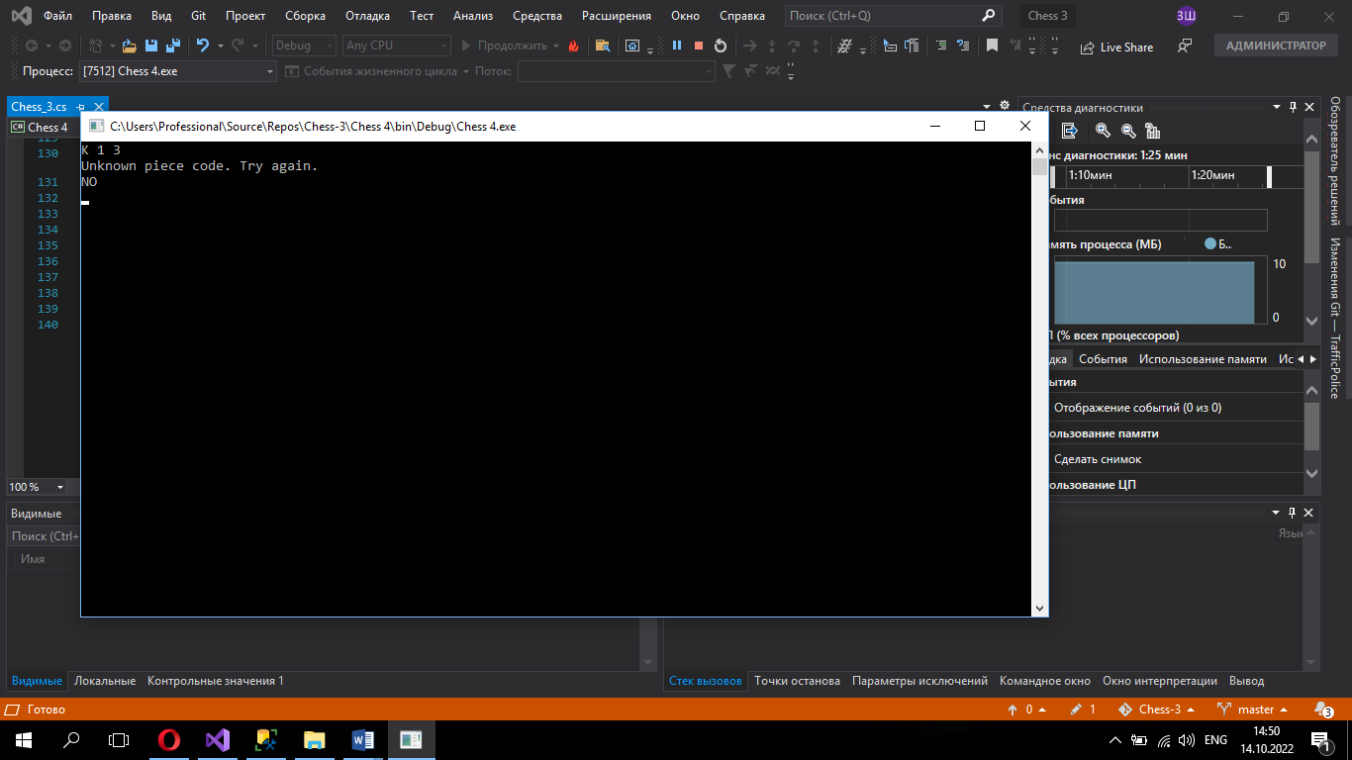

5. Протокол хода проверки работоспособности и выявленные ошибки в работе программы.

|  |  |  |
| --- | --- | --- |
| Входные данные | Ожидаемый результат | Фактический результат |
| K 1 2 | Yes | Unknown Figure  No |
| Q 2 4 | No | Unknown Figure  No |

6. Листинг проверенного и отлаженного программного кода, и результаты работы отлаженной программы.

Ошибка с распознаванием фигуры была исправлена.

